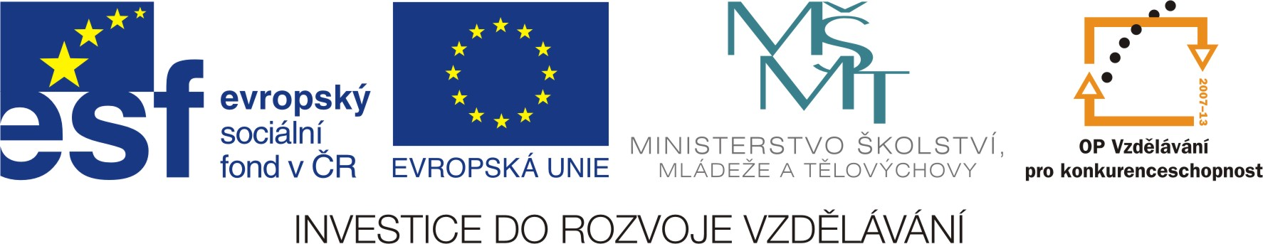

Mgr. Iva Štancíková
Násobení mimo obor malé násobilky
Matematika a její aplikace
VY_32_INOVACE_19_nasobeni_mimo_nasobilku

OP VK oblast podpory 1.4 s názvem
Zlepšení podmínek pro vzdělávání na základních školách

Násobení mimo obor násobilky:
13 . 7 = 10 . 7= 70 18 . 5 = 10 . 5 = 50
3 . 7 = 21 8 . 5 = 40
91 90

13 .3 | 12 .4 | 11 .5 | 15 . 3 | 11 . 6 | 12 . 2 | 13 . 4
16 . 5 | 17 . 4 | 18 . 3 | 19 . 4 | 18 . 5 | 17 . 3 | 16 . 4
11 . 3 | 12 . 6 | 13 . 3 | 14 . 4 | 13. 5 | 12 . 5 | 11 . 4
11 . 7 | 12 . 7 | 13 . 7 | 14 . 6 | 13 .8 | 12 . 8 | 11 . 8
16 . 9 | 17 . 8 | 18 . 9 | 19 . 9 | 18 . 7 | 17 . 7 | 16 . 8
13 . 7 | 12 . 9 | 11 . 9 | 15 . 8 | 11 . 2 | 12 .3 | 13. 2

Tabulka pro zápis výsledků

Spoj příklad se správným výsledkem:
14 . 6 12 . 5 15 . 4 11 . 2

18. 4 13 . 3 12 . 7 15 . 5

Tabulka pro kontrolu výsledků
39 | 48 | 55 | 45 | 66 | 24 | 52
80 | 68 | 54 | 76 | 90 | 51 | 64
33 | 72 | 39 | 56 | 65 | 60 | 44
77 | 84 | 91 | 84 | 104 | 96 | 88
144 | 136 | 162 | 171 | 126 | 119 | 128
91 | 108 | 99 | 120 | 22 | 36 | 26

Dopiš počet chyb, zhodnoť svůj výkon

Základní údaje o DUM

Autor: Mgr. Iva Štancíková, ZŠ a MŠ Klášter Hradiště nad Jizerou, Klášter Hradiště nad Jizerou 81
Období vytvoření DUM: 1.pololetí šk. roku 2011/2012
Ročník: čtvrtý
Vzdělávací oblast: Matematika a její aplikace
Vzdělávací obor: Matematika
Tematický okruh: násobení mimo obor násobilky
Téma: Násobení mimo obor násobilky – tabulka výsledků
DUM byl vytvořen jako materiál pro procvičování učiva
Je určen k prezentaci pomocí datového projektoru.
Lze ho využít pro procvičování ve skupinové práci nebo individuální procvičení pomocí pracovního listu.

